|  |  |  |  |  |  |  |  |  |  |  |
| --- | --- | --- | --- | --- | --- | --- | --- | --- | --- | --- |
| Рис. 3.1. Узагальнена структура блока обробки даних.    Рис. 3.2. Структурна схема МПС арифметико-логічного пристрою.. | | | | | | | | | | |
|  |  |  |  |  | ІАЛЦ.3.105.634.009 СБ | | | | | |
|  |  |  |  |  |
| Зм. | Арк | № докум | Підпис | Дата |
| Розроб. | | Гуль О.В. |  | 20.05.12 | Обчислювальна cистема.  Додаток 3. Схеми окремих блоків ЕОМ. | Літ. | | | Арк. | Арк-ів |
| Прев. | | Клятченко Я.М. |  |  | К | - | - | 1 | 3 |
|  | |  |  |  | КПІ, ФПМ  гр. КВ-92 | | | | |
| Н. контр. | |  |  |  |
| Затв. | | Клятченко Я.М. |  |  |

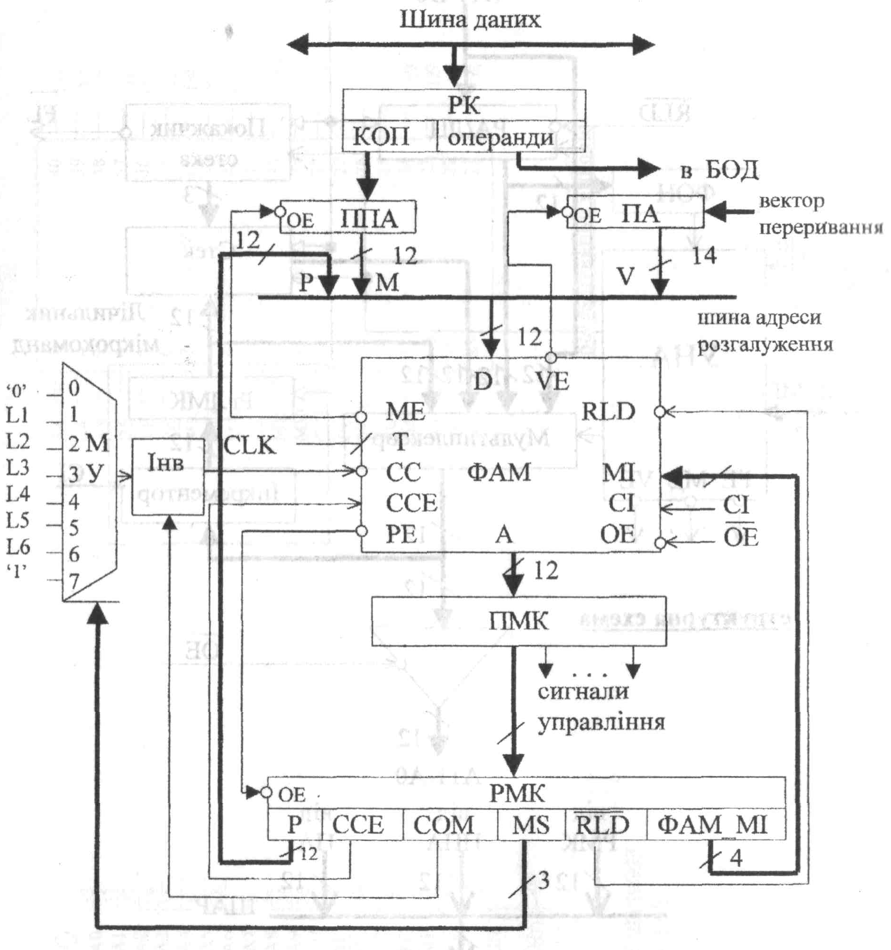

Рис. 3.3. Структура БМУ на основі МС ФАМ КМ1804ВУ4.

Аркуш

2

Зм.

Арк.

№ докум.

Підпис

Дата

ІАЛЦ.3.105.634.009 СБ

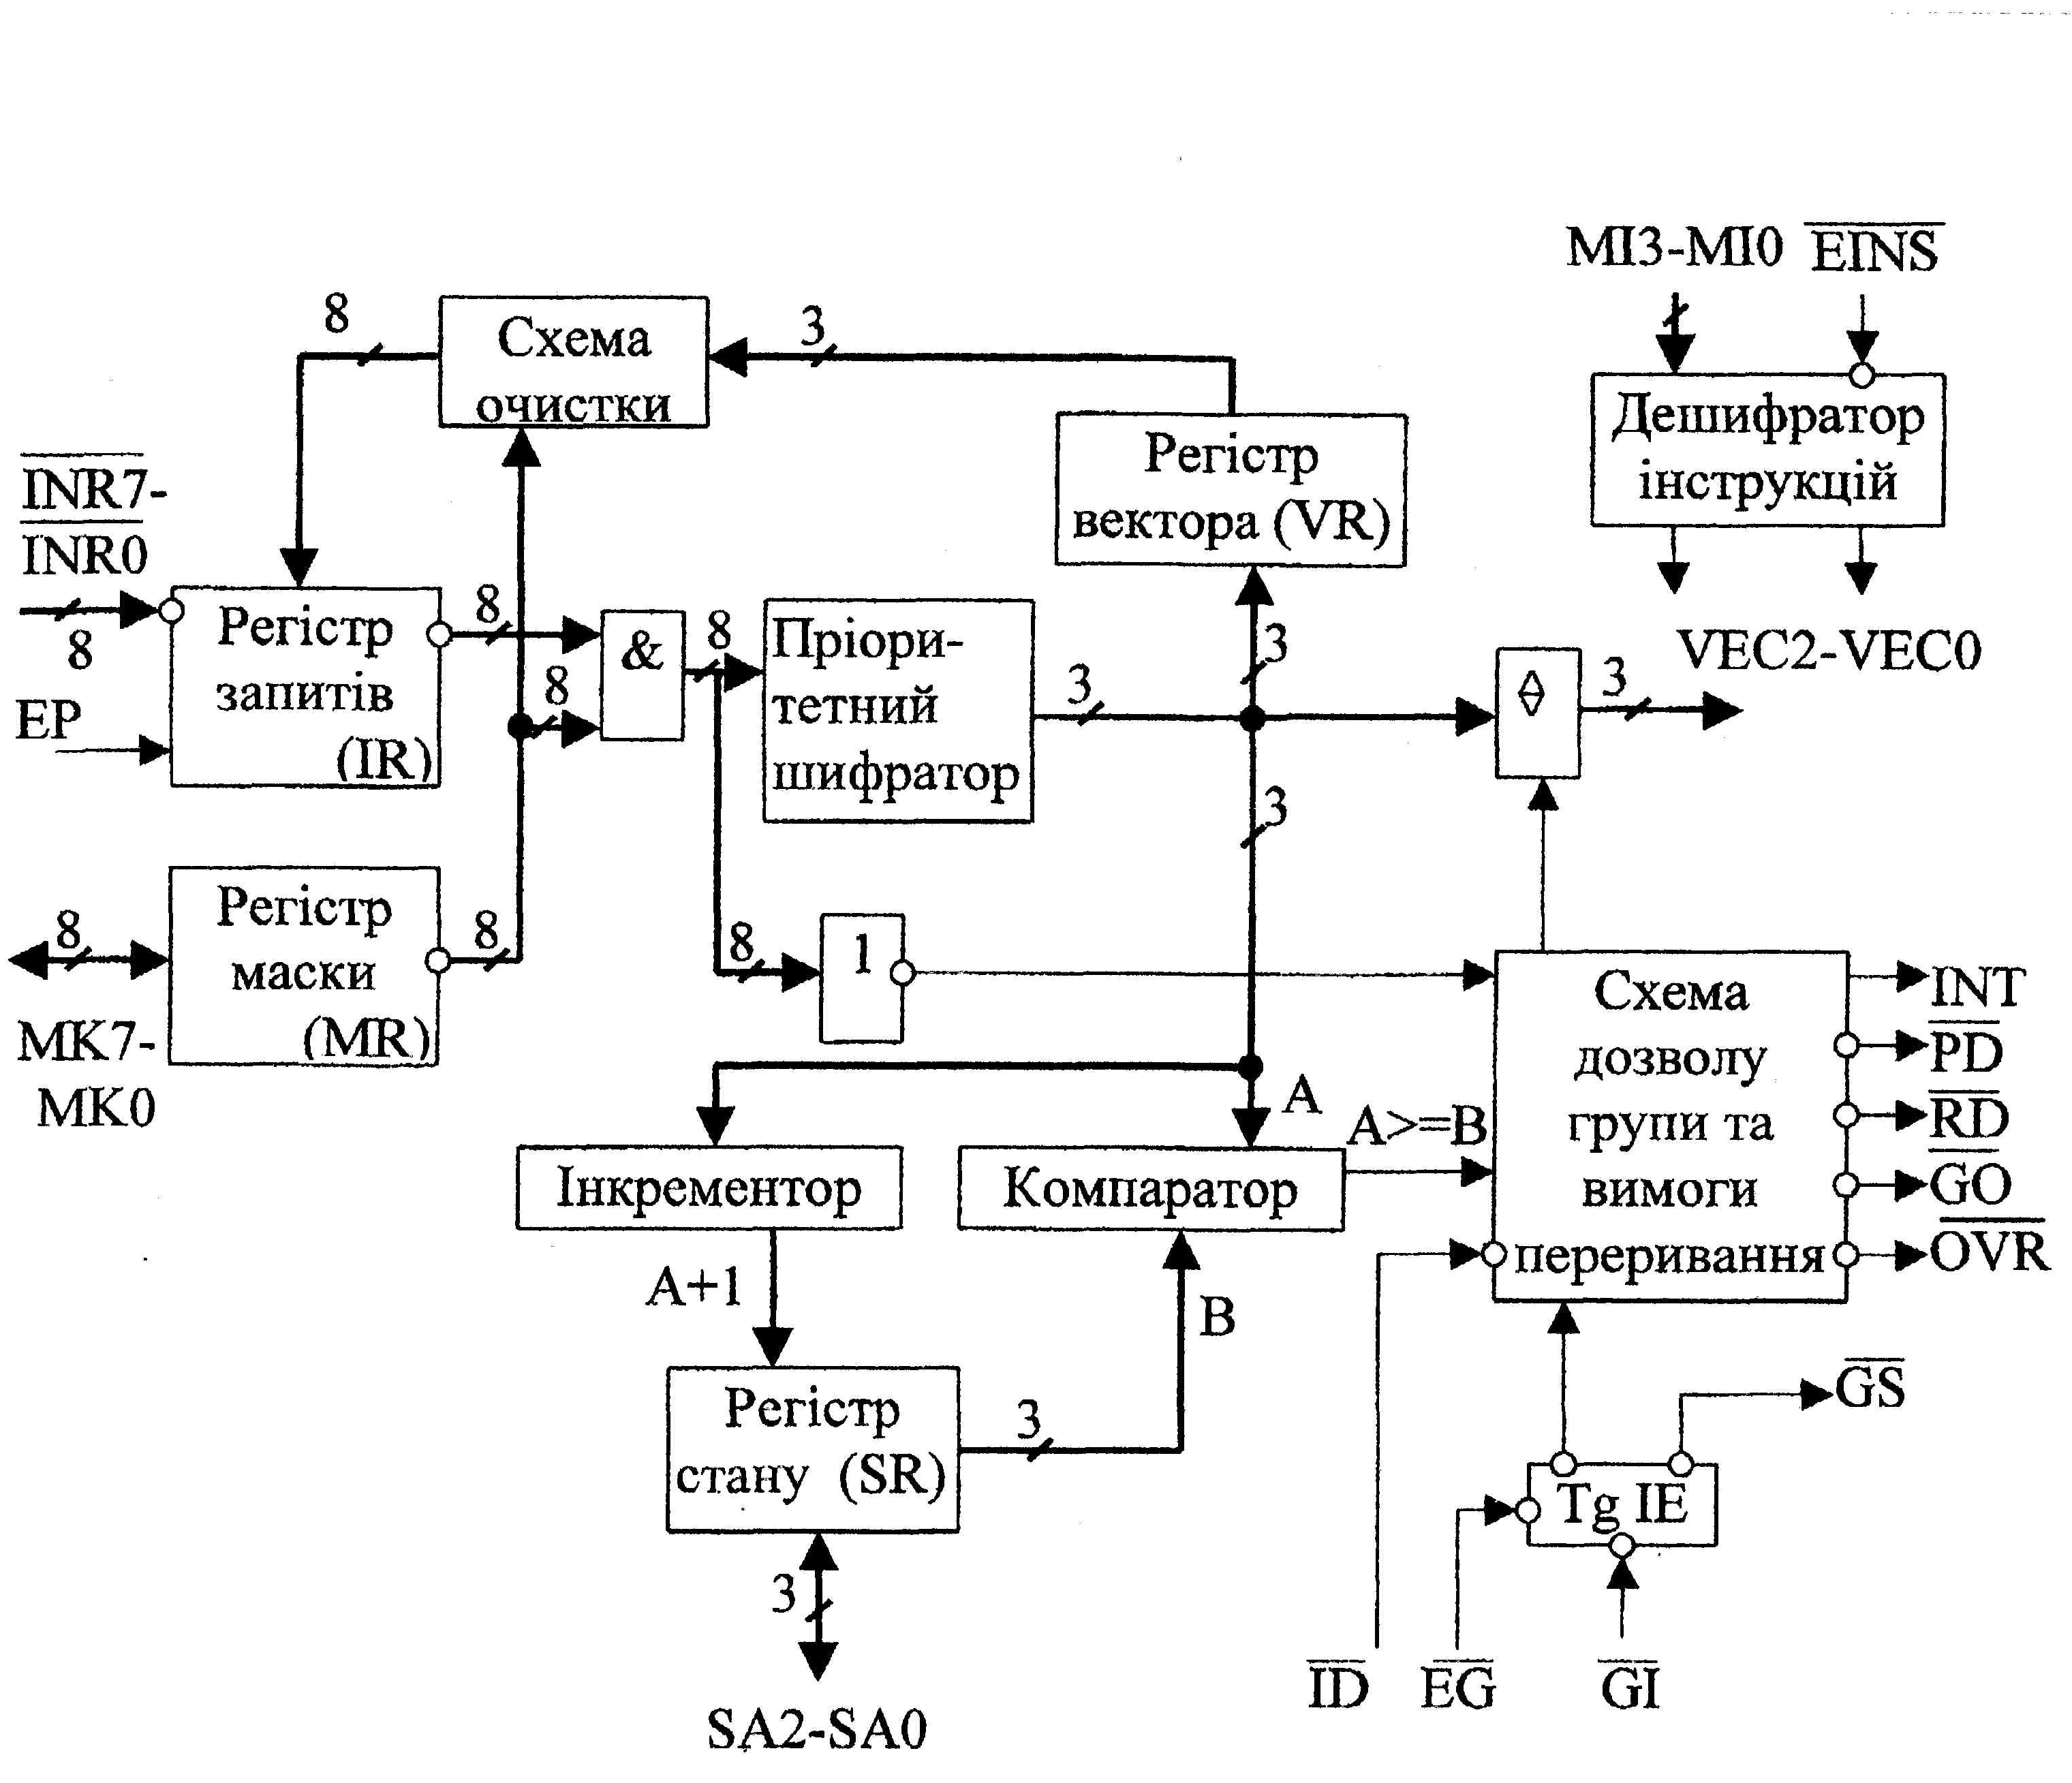

Рис. 3.4. Структура СВП КМ1804ВН1.

Аркуш

3

Зм.

Арк.

№ докум.

Підпис

Дата

ІАЛЦ.3.105.634.009 СБ